综合题：06
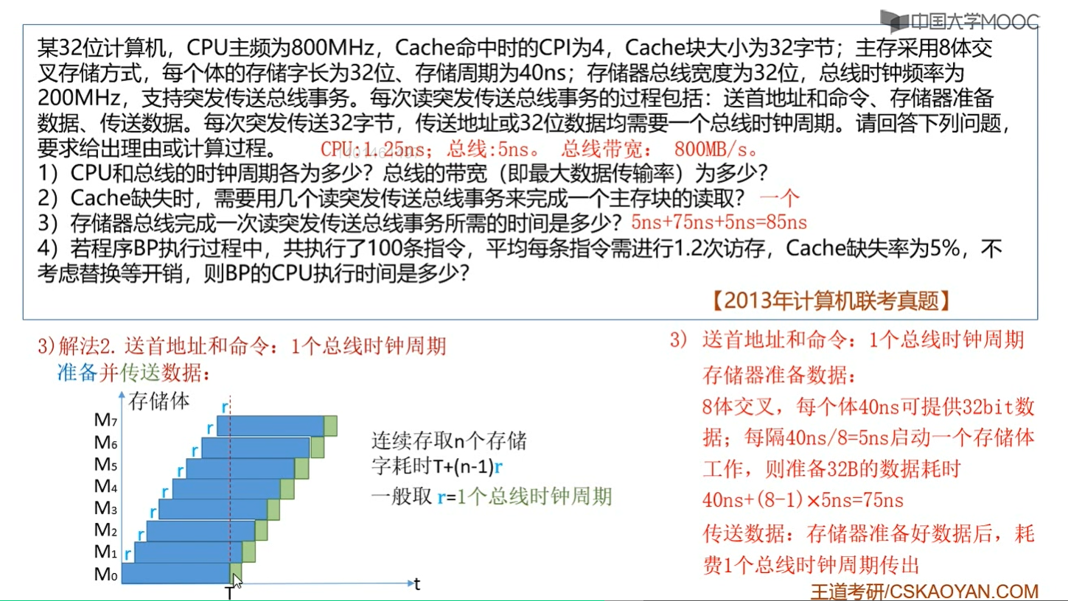
分析：
如果考虑的更加细致的话，即是加上了总线传输周期来分析存储周期这件事情的话。

此时主存储体的存储周期就变成了：

主存的准备时间：从CPU通过总线将地址送到主存内部的地址寄存器开始，到主存从其内部的某一个存储单元中读取出数据到主存内部的数据寄存器这段时间。（注意：此时从主存中读取出的数据时并没有经过总线传送到CPU内部的MDR中的，因为不同的总线传输周期是不一样的，因此将总线传输周期给剔除在了存储周期外部考虑了）

主存的写周期：从CPU通过总线将有效地址送到主存内部的地址寄存器，从CPU通过总线将要写入的数据通过总线送到主存内部的数据寄存器开始，到根据这个有效地址将主存内部的数据寄存器中存储的数据写入到某一个存储单元中的时间。

存取周期指的是CPU连续两次进行读操作或者写操作所需要的时间，我们在第3章中所讲的存取周期都是忽略了在总线上传输的时间的，实际上的CPU读取到数据的时间（数据位于其内部的MDR中）应该是为就为“传送读命令、有效地址的总线传输时间 + 存取周期 + 数据在总线上传输的时间”。

